***Тренажер «Платочки, прищепки и шнурочки»***

**Платочки**- самое, наверное, простое дидактическое пособие, которое есть в каждом детском саду. Чем же они хороши и полезны? В представленном материале размещены  игры и упражнения для работы с детьми младшего дошкольного возраста.

***Игровая задача:*** развивать мелкую моторику кисти рук, закреплять знание основных цветов, закреплять знания о геометрических фигурах (круг, квадрат, треугольник), формировать умение сортировать предметы по цвету, учить ребенка чередовать предметы по форме, формировать пространственную ориентировку, учить соотносить предметы по количеству, развивать внимание, память и воображение.

***Оборудование:****Настенный «тренажер»***:** две параллельно прикрепленные к стене рейки, между которыми натянуты шнуры разного цвета. На которые, с помощью разноцветных прищепок, можно прицепить платочки (круглой и квадратной формы).

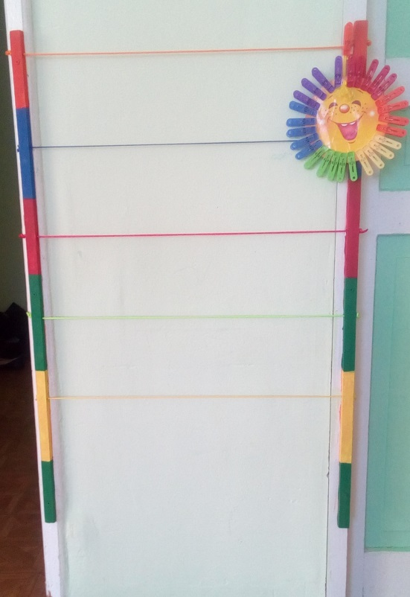 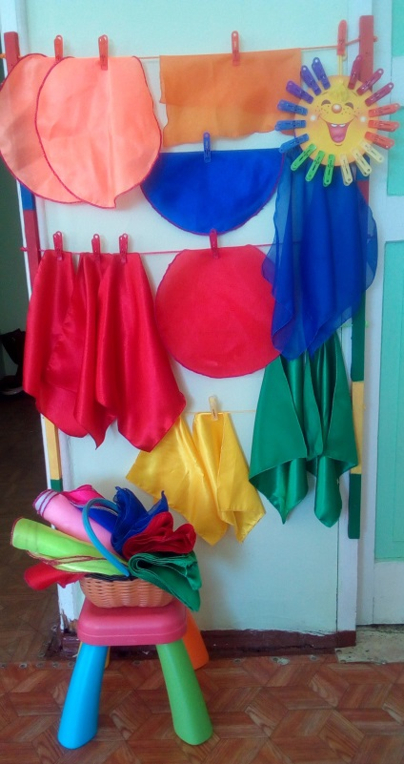

***Игровое действие.***

Воспитатель показывает ребенку красивую куклу, говорит, что кукла пришла в гости и принесла в корзиночке платочки, которые она постирала. Затем воспитатель сажает куклу на стол и, вынимая из корзинки платочки разной формы и цвета. Воспитатель говорит, что кукла попросила малыша помочь развесить платочки на верёвочки.

*Работу на тренажере можно проводить как с одним ребенком, так и с группой детей.*

***Вариант 1.*** Предложить развесить платочки на шнуры соответствующего цвета, прицепив их прищепками, такого же цвета.

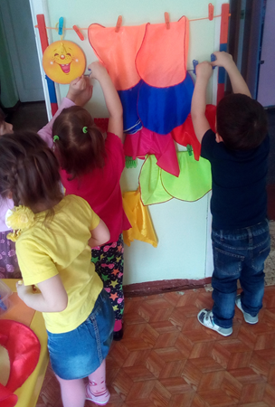 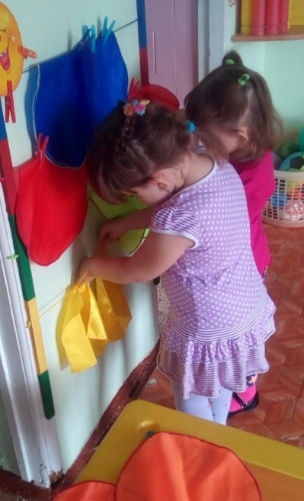 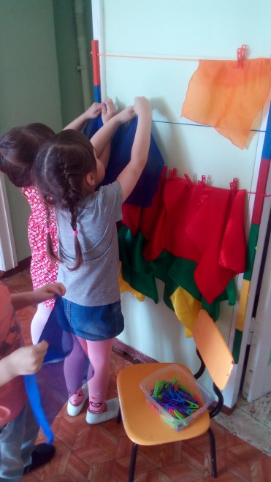  
***Вариант 2.*** Усложнение. Предложить развесить платочки только круглой, квадратной формы.

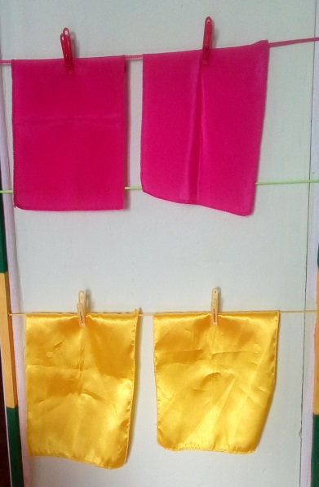 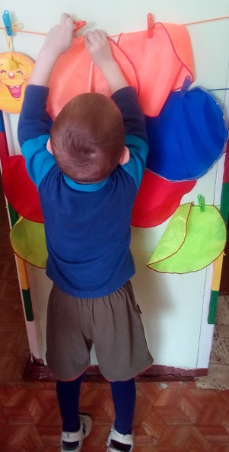

***Вариант 3.*** Усложнение. Предложить прицепить на шнур поочередно круглые и квадратные платочки. Можно использовать платки одного цвета, либо чередовать два цвета.

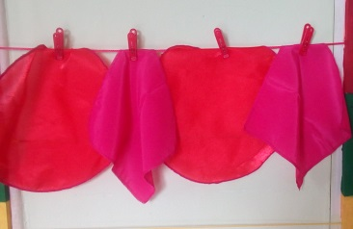 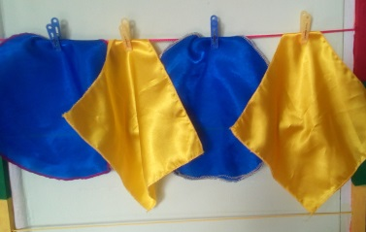 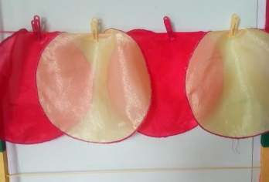

***Вариант 4.*** «Что изменилось». Предложить ребенку запомнить в каком порядке висят платочки, после этого закрыть глаза. В это время педагог меняет их местами или заменяет один цвет на другой.

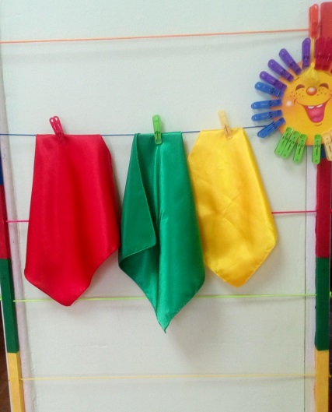 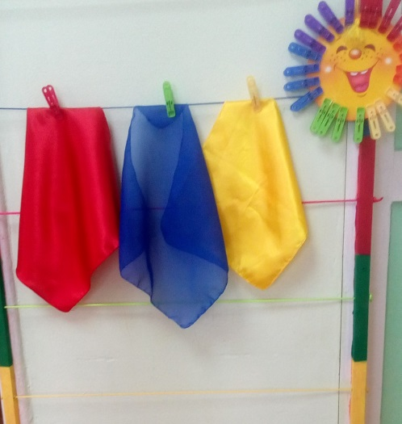

***Вариант 5.*** «Один, много, поровну, ни одного». Предложить ребенку сравнить платочки по количеству и обозначить результат словами «один», «много», «поровну», «ни одного».

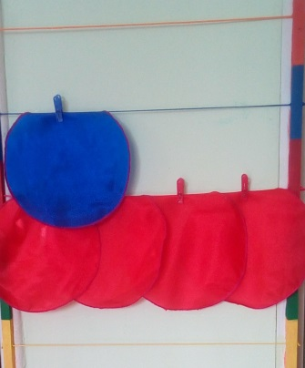 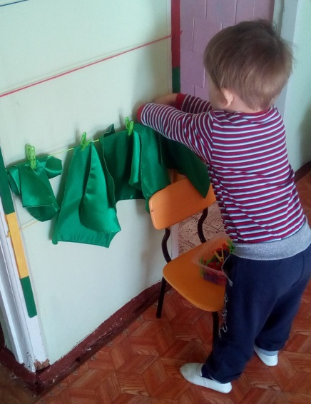

***Вариант 6.*** «Какая фигура получилась». Предложить малышу свернуть платочки в горизонтальном, вертикальном направлении и по диагонали.

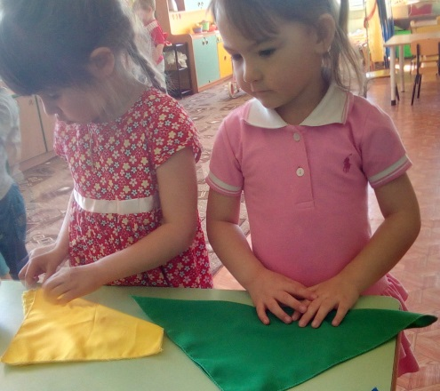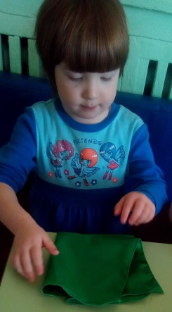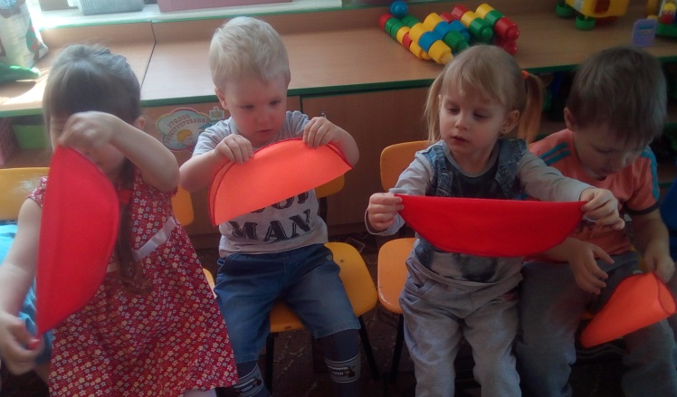

***Самостоятельная игровая деятельность***

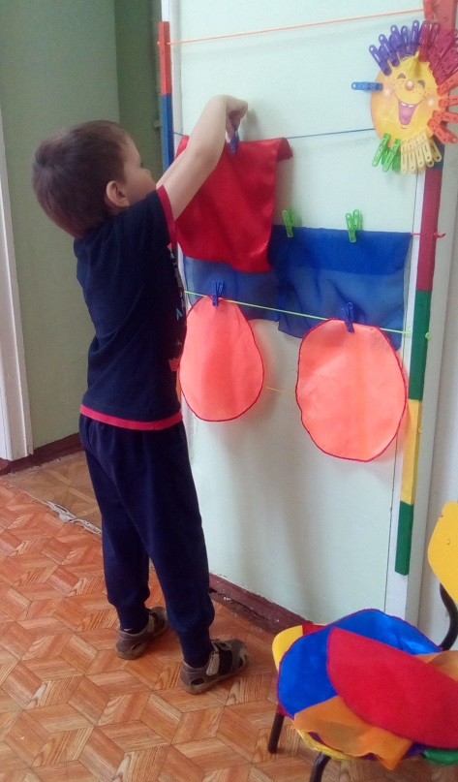 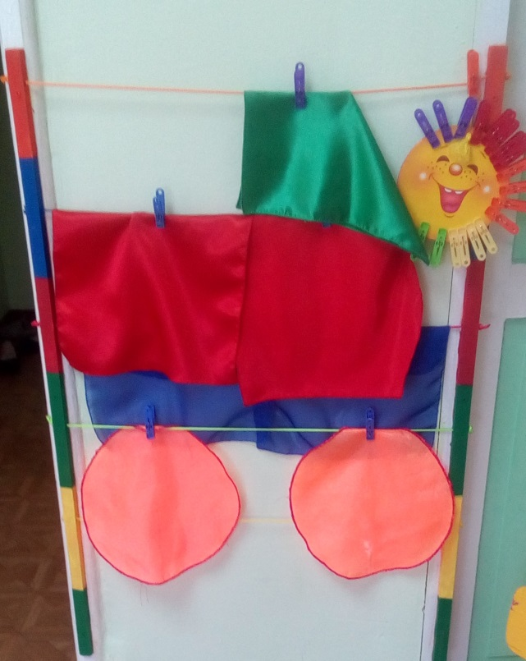

***Примечание.*** Данный тренажер многофункциональный. Его можно использовать как в организованной образовательной деятельности, так и в самостоятельной детской деятельности. Он является оригинальным украшением интерьера. Платочки можно использовать как атрибут, для утренней и пальчиковой гимнастики; для сюжетно-ролевых игр; для игр, направленных на снятие эмоционального напряжения в период адаптации и др.

***Утренняя гимнастика Пальчиковая гимнастика***

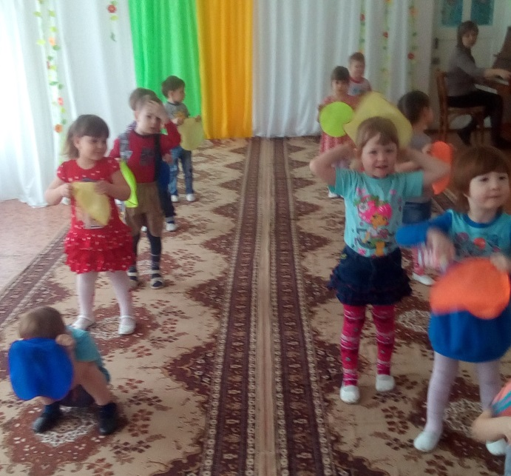 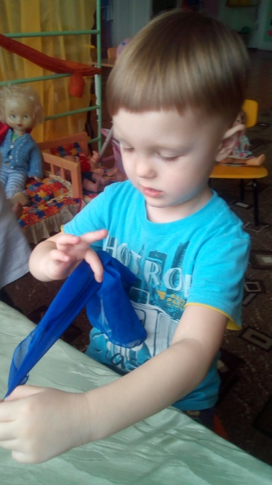

***Сюжетно-ролевые игры «Постираем платочки для куклы Даши», «Погладим платочки».***

